# Übung 2

Erstelle ein Formular und mache Dich mit den neuen Formularelementen vertraut.

Es könnte etwa so strukturiert sein:

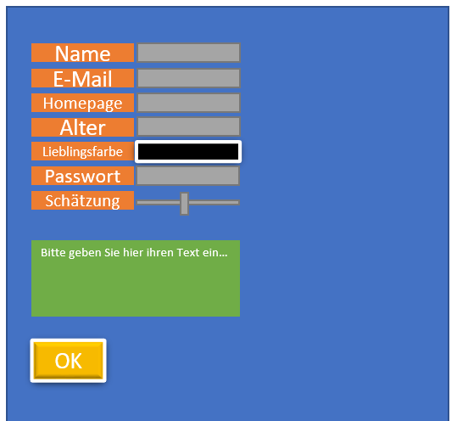

Erinnere Dich an den Unterschied zwischen Block-, Inline- und Inline-Block-Elementen. Damit lässt sich auch ein Formular schön strukturieren…